Kmetški pregovor (ljudska)  Meni ni mogoče obstati,  vsak dan se mi hujši godi,  teh davkov ne morem plačati,  sem zmešan in poln skerbi.  Gosposka je hujši ko zlodi,  dnarja mi nobeden ne posodi.  Če en krajcar na davkih fali,  že skače nad mano, nori.  Enkrat se mi je blo prigodilo,  da davka večga nisim mogel dat,  ena majhna reč mi je falila,  pripoka mi v hišo soldat.  Soldat me pa lepo pozdravi:  »Ferfluchtig du pauer«, mi pravi,  »Daj m' piti, daj m' jesti, moj lon,  pri tebi bom jest na sekcion.«  Revež sim tud jest nar večji,  nimam se s kom preobleči.  Pri hiši ni nobene reči,  otroci so že na pol nagi.  Kaj je pri hiši brez tadla?  Peč mi bo kmalo vkup padla,  pajčna je v hiši za en cir,  pri okni mest šipe papir. | 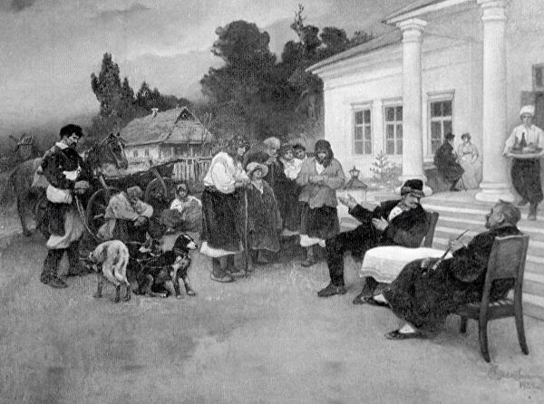

Tlaka, desetina, preč! (ljudska)  (1848)  Cesar patent izdal  (kter je znal, vsak je bral),  cesar obljubo stori,  nikoli ne fali.  Hrame in zidance,  mogli ste skazat vse,  disetnik zraven stal,  mošt vam brazdal.  Pri kozolci je stal,  snopke je ven jemal;  puli brez vse vesti,  kakor se njemu zdi.  Kmetič odzad stoji,  milo se mu stori,  gleda ga prav grdó,  smil se bogu.  Tlaka, ta je že preč,  ne boš je delal več,  kolko težav je blo,  smil se bogu.  Kader ti vtrujen boš,  delo dokončal boš,  žvinca naj pa leži,  da počije se ti.  Cesar je kakor zid,  ne da se premaknit;  kdor če na staro prit,  bo dobil na rit.  Gospod je res hud na to,  kmet bo pa čas imel,  namesti da bi na tlako šel,  zajčika bo ubil.  Zdaj zapoj mož in fant:  Živi cesar Ferdinand!  Bog mu daj živeti  še dolgo na tem sveti. | 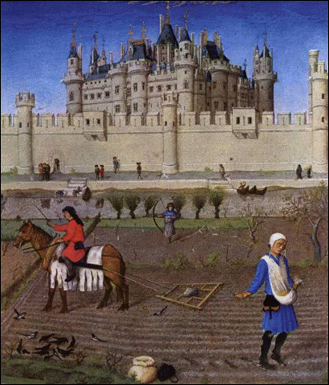
Bolezen kolera (ljudska)  Kaj nam je storiti!  K bogu izdehniti.  Le-ta bolezen je strašna,  bolezen kolera,  čez vse ljudi prišla.  Na polji ljubljanskem  ženjice padajo  za bolezen kolero,  čez vse ljudi prišlo.  Gori jih vzigujejo,  v špitale jih nosijo.  Ti bog, nanje poglej,  ljubo zdravje jim dej.  V mestu Ljubljani  jih je umrlo osemsto,  ostalo je bolnih petdeset,  še tist so mogli umret.  Ena žena umrla je,  devet otrok pustila je,  prišla je bolezen kolera,  pobrala vseh devet.  V mestu Elion  so pomrli vsi ljudje,  ostalo je bolnih trideset,  še tist so mogli umret.  En šolmašter v Ljubljan  to pesem spisal je.  Fajmošter jo je prebral,  na Laško jo je dal.  Na Laškem jo močno pojó,  na Kranjskem lih tako,  da b' bolezen kolera  večkrat v spomin prišla.  Srednje starosti ljudi,  tiste najbolj mori,  tak hodijo duše v nebo  ko bčelice iz panju. | 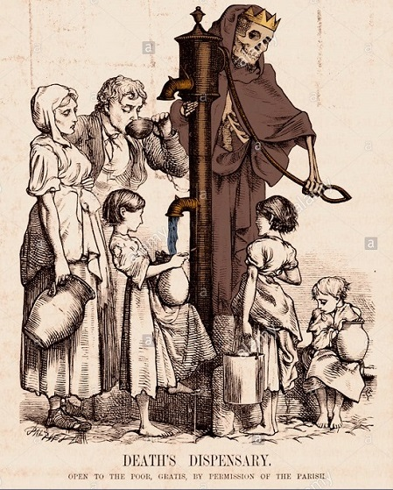

Galjot (ljudska)  Galjot je vozil galejico,  vseskozi prosil je boga,  da b' še enkrat na suhem stal,  da b' še enkrat prišel na dom.  Obljubil je darove tri:  za prvi dar je masni plašč  na goro k svetmu Lorencu,  za drugi dar je keleh zlat  na Huje k svetmu Jožefu,  in tretji dar glasán je zvon  k devic Marij na jezero:  »Le vlec, le vlec, veter hladan,  veter hladan, veter močan!«  Tako je rekel ubog galjot.  Potegnil veter je hladán,  veter hladan, hudo močán,  zanesel je galejico  na kraj morjá širocega.  Pri kraj morja širocega  stoji mladenič lep in mlad.  Tako je rekel ubog galjot:  »Mladenič mlad, al me poznaš?  Al veš, od kod sem jaz doma?«  »Jaz tebe dobro že poznam,  'z Ljubljane bele si doma.«  »Al veš, mladenič lep in mlad,  kako na mojem domu gre?«  »Na tvojem domu dobro gre:  tvoj sin bo novo mašo pel,  hči tvoja pa se zdaj moži,  in tvoja žena pa ima  že dolgo druzega moža.«  Galjot poseže v torbico,  prinese ven rmeni zlat:  »Oj nesi mojemu sinu,  ki bo novo mašo pel,«  Galjot poseže v torbico,  prinese venkaj prstan zlat:  »Oj nesi mojej hčerki to,  ki se ravno zdaj moži,  mojej ženi pa poroči:  živ ni več ubog galjot!«  »Le vlec, le vlec, veter hladan,  veter hladan, veter močan!«  Potegnil veter je hladan,  veter hladan, hudo močan,  odnesel je galejico  spet sred morjá širocega.  Tako je rekel ubog galjot:  »Veselite se, ve ribice,  ker boste pile mojo kri;  veselite se, ve ribice,  ker boste glodale moje kosti.« | 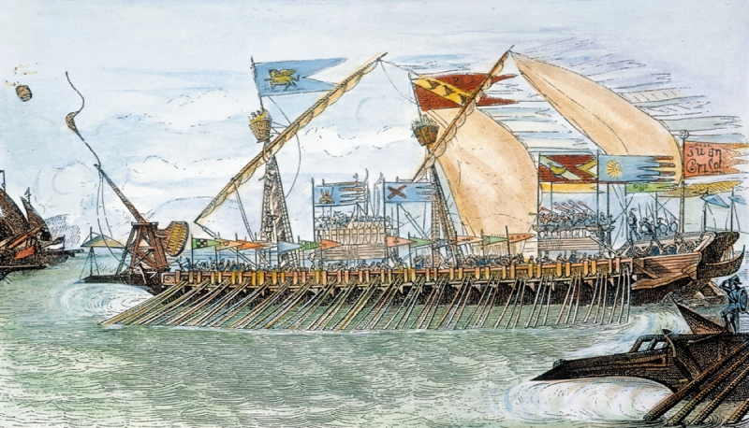

Dolenec (ljudska)  Preljuba dolenska dolina,  ki je polhna veselja in vina!  Ki rad vè veselji živi,  ta naj se na Dolensko spusti.  Prijatelj prijatla zagleda  al kakšnega svojga soseda,  poda mu prijazno roko,  ljubezen potrdita ž njo.  Povabi ga rad v hišo svojo,  popraša ga: »Bratec, kako je?«  Kako b' mu postregel, ga precej skrbi,  kar more, 'z ljubezni mu stri.  Zdaj prime on glažek prav nizko,  povzdigne ga gori na kviško:  tak dolgo naj teče, dokler ga je kej,  v glažku ostati nič ga ne smej. | 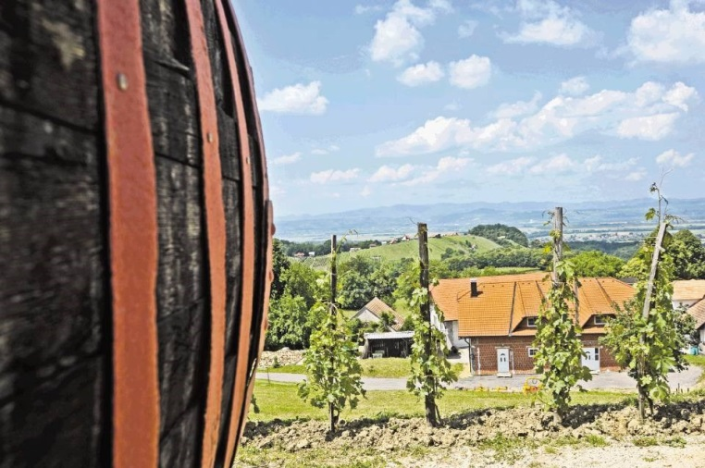

Dvom (J. Jurčič)
Če jo ljubim ali je ne ljubim,
vprašal sam sem sebe večkrat že,
pa določno si odgovoriti
čudnež ne bi znal do tega dné.
Veseli srce se mi in smeje —
sam ne vem, zakaj ni ne kako —
kadar govoriti in hvaliti
v družbi hrumni jo začno.
In če v hladu tihega večera
pazim na bučel medenih šum:
kar je ona lepega kdaj govorila,
nehote prihaja mi na um.
Mala cvetka, ki mi jo je dala,
bogve kaj gotovo vredna ni,
vendar vele še zavreč ne morem,
v knjigi moji dolgo že leži.
Da mi zanjo ni veliko mari,
mislim, da bi lahko si verjel,
ali ko domu od nje se vračam,
vselej žalosten sem in vesel.
Al jo ljubim ali je ne ljubim,
odgovarjalo rado bi srcé,
ali pamet, suha pamet pravi:
jaz zanjo nisem, ona ni za mé.

Ljubljankam (J. Jurčič)
Od nekdaj, ve Ljubljanke bele,
za lepe v svetu ste slovele,
in kamor v Ljubljani obračam oko,
nasproti posije mi lice lepó.
Le nekaj ni mi povšeči,
vidim na lici vam madež bodeči;
le-ta pa krasoto mi vašo kazi:
po tuje, ker čujem, da vse govori.
Pozablja prerada ljubljanska devica,
da zvesta bi morala biti Kranjica,
pozablja, da teče od srčka slovenska ji kri,
domačih že skoraj je sram besedí.

Doma (J. Jurčič)
»Mati predraga, pustite, da grem
malo pogledat k tujim ljudem:
doma ni veselja, tiho je vse,
drugi ljudje pa veselo živé.«

»Sinček predragi, kaj misliš res ti,
da se po svetu veselo živi?
Je dosti veselja, tuge še več,
srce ti presunil sovraštva bo meč.«

Poslovi se sin in gre na tuje,
misleč, da sreča tam se mu kuje.
Prehodi mesta, prehodi vasi,
toda sreče prave najti le ni.

Godba po mestih premilo doni,
pa zvon mrtvaški tud' večkrat zvoni.
Ni ga veselja, tužno je vse,
sin obrnil proti domu se je.

Ko vas zagleda, kjer se je rodil,
se potok solz mu po licih je ulil,
s srcem veselim zahvali boga,
da je pri materi zopet doma.

